

**Тернопільська загальноосвітня школа №16**

**ім. В.Левицького**

***Конспект уроку***

***з алгебри на тему:***

***«Корені квадратні»***

**Підготувала**

**Вчитель математики**

**Герман Г.І.**

**Тернопіль**

***Тема уроку.*** Корені квадратні

Мета уроку: закріпити знання та навички знаходження квадратного кореня з добутку, дробу, степеня за означенням та властивостями арифметичного квадратного кореня; формулювати навички знаходження значень виразів та розв’язування рівнянь, які містять квадратні корені; розвивати логічне мислення, обчислювальні навички та пам’ять; виховувати інтерес до математики.

ВСТУПНЕ СЛОВО ВЧИТЕЛЯ:

Сьогодні у нас незвичайний урок,

Зібралось нас тут багато,

Бо тема, яку ми розглянемо всі, -

Корінь квадратний.

Розпочинаємо конкурси. Ділимо дітей на три команди.

КОНКУРС ***№І:”*** ПРИВІТАННЯ

Кожна команда обирає капітана і придумує собі назву команди, пов ’язану з даною темою уроку. Назву обґрунтувати.

Максимальна кількість балів -5балів.

КОНКУРС №2: „РОЗМИНКА ”

Повторення теоретичного матеріалу:

1. Що називається квадратним коренем?
2. Сформулювати означення арифметичного кореня квадратного?
3. Чому дорівнює C:\Users\Admin\AppData\Local\Temp\FineReader11\media\image1.jpeg?
4. При яких значеннях а рівнянняC:\Users\Admin\AppData\Local\Temp\FineReader11\media\image2.jpegмає корені? Скільки коренів має це рівняння, якщо а>0; а=0; а<0?
5. У вигляді яких дробів можна подати раціональні числа?
6. Які числа називають ірраціональними?
7. Які числа утворюють множину дійсних чисел?
8. Чому дорівнює квадратний корінь з добутку невід ’ємних множників? Доведіть відповідну теорему.
9. Чому дорівнює квадратний корінь з дробуC:\Users\Admin\AppData\Local\Temp\FineReader11\media\image3.jpeg?

Доведіть відповідну теорему.

10 . Чому дорівнює квадратний корінь зі степеняC:\Users\Admin\AppData\Local\Temp\FineReader11\media\image4.jpeg?

1. На прикладі виразуC:\Users\Admin\AppData\Local\Temp\FineReader11\media\image5.jpegпокажіть, як можна внести множник під знак кореня.
2. На прикладі виразуC:\Users\Admin\AppData\Local\Temp\FineReader11\media\image6.jpegпокажіть, як можна винести множник з-під знака кореня.

***13. На прикладі виразів***C:\Users\Admin\AppData\Local\Temp\FineReader11\media\image7.jpeg***і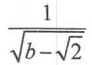покажіть, як можна звільнитися від ірраціональності у знаменнику дробу.***

***УСНІ ВПРАВИ:***

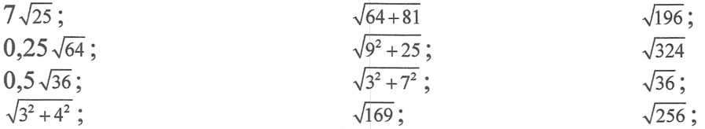

***За кожну правильну відповідь 0,5 балів.***

***КОНКУРС №3 .Домашнє завдання***.

Кожна команда демонструє малюнки, попередньо намальовані вдома. Малюнок повинен складатися з кореня.

Максимальна кількість балів — 10 балів.

***КОНКУРС №4 Скласти вислів***.

Обчислити значення числа під коренем і визначити в кожному рядку найбільше і найменше значення. Записати значення в табличку: в перший стовпчик найбільші значення, а в другий — найменші і складаємо з відповідних букв вислів.

Конкурс оцінюється - 5 балами. По одному учаснику з команд ідуть до дошки і обчислюють значення в першому рядку і так по черзі ідуть всі учасники з команди.

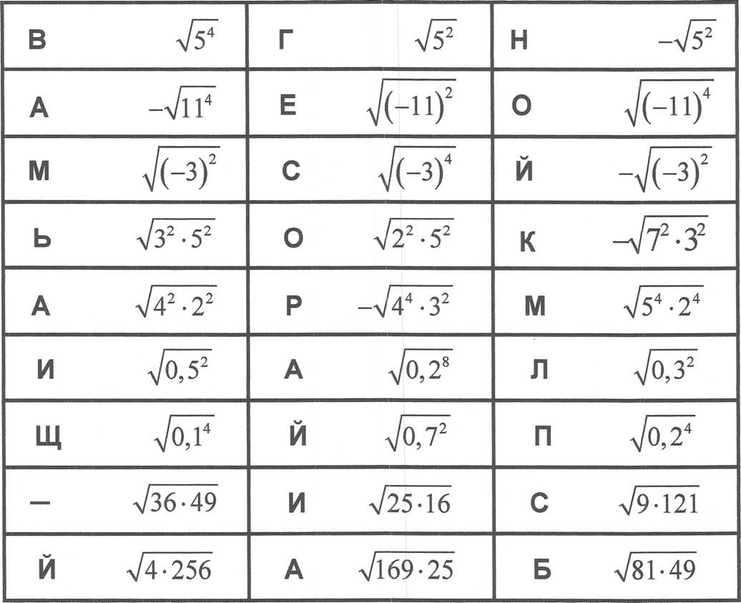

КОНКУРС №5: Логічний ланцюжок.

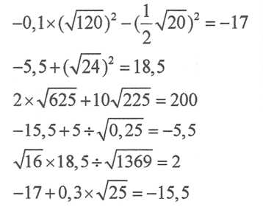

*Обчислити значення виразу і записати результат в фігурку і підставляти в потрібну фігурку почергово. В цьому конкурсі беруть участь по 6учасників з кожної команди: по одному біля дошки почергово розв ’язують. Конкурс на швидкість.*

*Максгшальна кількість балів* - *5 бали.*

*КОНКУРС №6 Конкурс капітанів.*

***Капітан команди №1:***

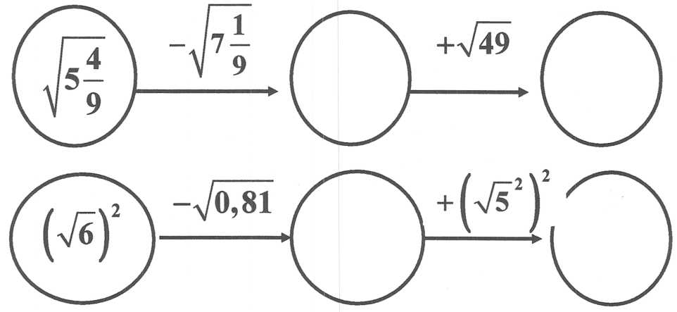

***Капітан команди №2***

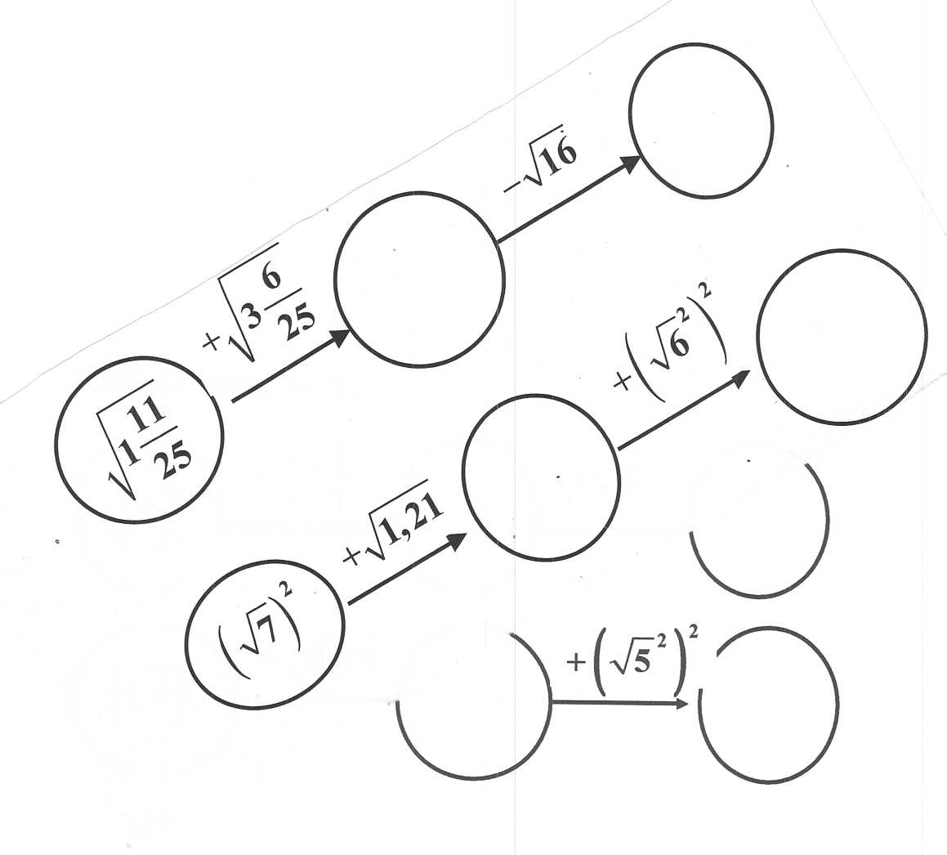

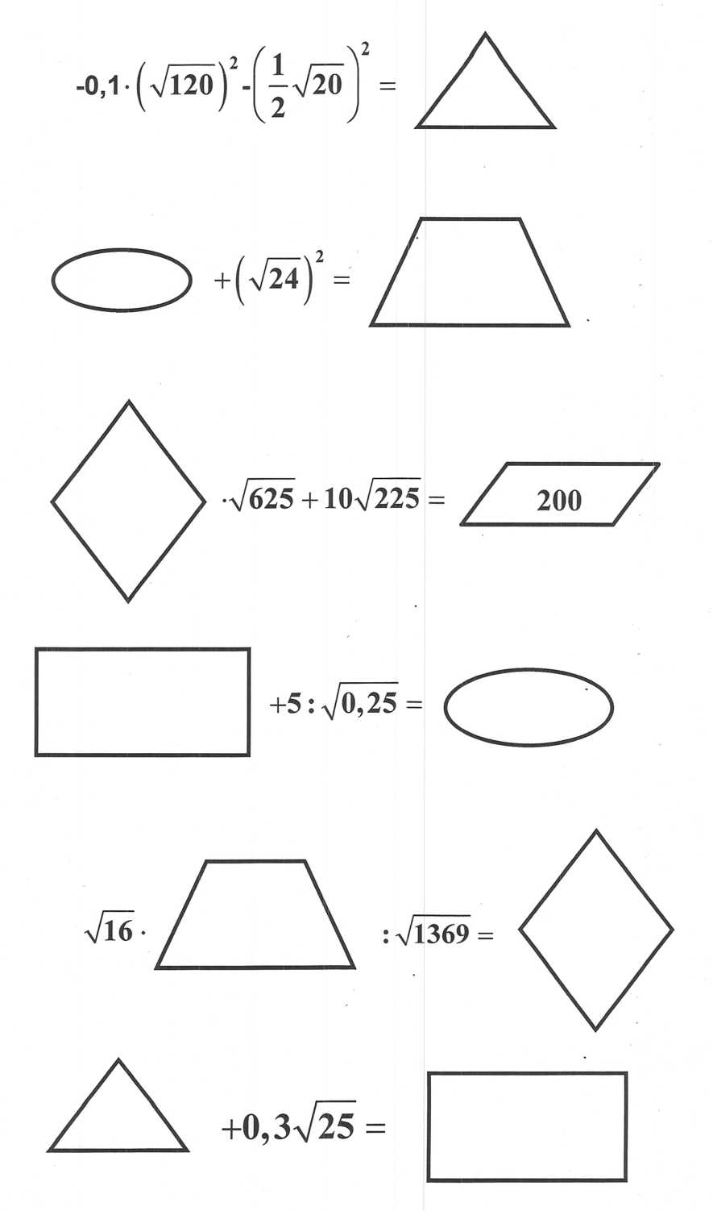

Тепер відвідаємо математичне кафе „ ЗУСТРІЧ”. Для того, щоб щось замовити потрібно знайти значення таких виразів:

Команда №1

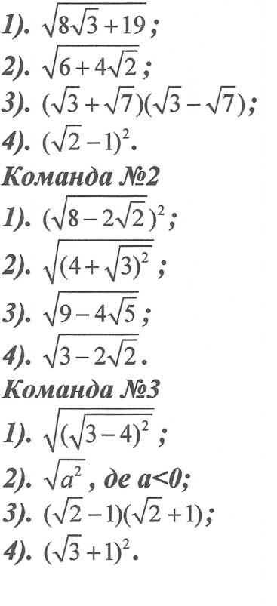

ПІДСУМОК УРОКУ

Учитель аналізує роботу кожної групи учнів. Акцентує увагу на вправах, які були розв ’язані на уроці, підкреслює помилки, які були допущені.